Destination Sønderjylland

Forfatter:

Nele Lea Karoline Fyrsten

Skole ID: nelfyr01

Camilla Dall Malling

Skole ID: cammal01

Uddannelse:

Multimediedesign

Klasse ID: MMDe23S

2. Semester (2024)

Vejleder:

Jarne Wilhelm Beutnagel

Malene Patsche

Antal tegn:

URL:

FigJam: Inspirationssamling

<https://www.figma.com/file/kipqVmwkGCKUxsTyhSDVtT/Inspiration?type=whiteboard&node-id=0-1&t=w2HfqgvZVhr8mTJS-0>

FigJam: Målgrupper

<https://www.figma.com/file/P5X0JgjQIX1y09Y0TW4uxH/Users?type=whiteboard&node-id=0-1&t=5IvVuHMVzIHfBvdF-0>

Figma: Design og dokumentation af alle varianter og prototyper

<https://www.figma.com/file/DjpCdRvk5IuRaBI8kiiqB9/Nele-og-Camilla?type=design&node-id=4%3A2&mode=design&t=5IvVuHMVzIHfBvdF-1>

GitHub: Dokumentation af kodningsprocessen. Være venlig og åbne HTML filer med Chrome browseren.

https://github.com/NeleFyrsten/DSSJ-Nele-Camilla

INDHOLDSFORTEGNELSE

Indholdsfortegnelse 1

case 1

nærboks 1

situation og problem 1

krav til den digitale løsning 1

problemformulering 1

Projektplan 2

Design Brief 2

kundebeskrivelse 2

problem og projekt scope 2

målgrupper 3

projektets mål 3

Produkt 4

inspiration 4

idéudvikling 4

problemløsning 4

udforskning: fra varianter til prototyper 4

design principper 4

crap-principle 4

ux-laws 5

kode 5

bem 5

semantisk html 5

css 5

Javascript 6

konklusion 7

Litteraturliste 7

Bilag 7

# case

## Destination Sønderjylland

* En kort introduktion til kunden

Destination Sønderjylland (DSSJ) er en forening, som blev etableret i juli 2015 og består af Haderslev, Aabenraa, Tønder og Sønderborg Kommuner. Foreningen står for 4 store hjemmesider, som tilbyder informationer om stier, begivenheder, attraktioner, oplevelser og aktiviteter i området og muligheden for at booke oplevelser. Deres formål er at nå ud til turister, inspirere dem til at besøge Sønderjylland og dermed styrke regionens erhverv og økonomi ved at øge turistskabte omsætninger. Det gør DSSJ ved at levere informationer og inspiration på baggrund af 4 store temaer, som er Natur, Historie, Madoplevelser og Aktiv Sammen.

## situation og problem

* En beskrivelse af kundens nuværende situation og deres problem

Foreningens hjemmeside visitsonderjylland.dk er på det nuværende tidspunkt primært målrettet voksne par og personer på 50+. Det fungerer godt som en researchside inden man tager afsted, men tilbyder ikke mange informationer til børnefamilier eller mulighed for at planlægge og booke aktiviteter, mens man er i området.

I forbindelse med opførslen af Nordborg Resort forventes dog et øget antal børnefamilier at besøge området, efter åbningen af parken i 2025.

For at udvide deres rækkevidde til disse familier vil Destination Sønderjylland gerne implementere en god gæsteservice til børnefamilier på deres hjemmeside for Sønderborg Kommune.

## krav til den digitale løsning

Destination Sønderjylland ønsker en mere moderne og interaktiv side for Sønderborg, som tilgodeser børnefamiliers behov, mens de er på ferie i området. De vil gerne levere en god gæsteservice, så børnefamilierne får den information de har brug for og bliver inspireret til at besøge seværdigheder og booke aktiviteter. (afsnit er kopieret fra projektbeskrivelsen. Jeg ved ikke om vi må gøre det, men kunne ikke finde på en bedre beskrivelse)

Derudover skal løsningen gøre det nemmere for DSSJ at komme i kontakt med gæsterne og kunne sende dem informationer efter deres ferie, så de bliver inspireret at besøge området igen.

­­

## problemformulering

* Problemformulering (En sætning formuleret som et spørgsmål man ikke kan svare ja eller nej til.)

Hvordan kan siden for Sønderborg opdateres og redesignes, så at den bliver mere interaktiv og moderne, tilgodeser børnefamiliernes behov mens de er på ferie, inspirerer til at booke aktiviteter og skaber en kontakt mellem foreningen og besøgende?

# Projektplan

Dette afsnit har til formål at redegøre for hvorledes organisering, planlægning og projektsamarbejdet er foregået.

[Krav] skal indeholde følgende:

* En redegørelse for valg af projektstyringsværktøj samt anvendelse heraf
* Anvendelse af versionsstyringsværktøj (GitHub)

For at sikre en struktureret og overskuelig arbejdsmåde med gode kommunikation benyttede vi os af Scrum modellen, som vi dokumenterede med hjælp af Trello.

# Design Brief

## kundebeskrivelse

* **Virksomheden og dens produkter / services**: En kort introduktion til virksomheden og dens produkter / services. ’Tegn det store billede’ og inkluder f.eks.:
  + størrelse,
  + lokation,
  + industri,
  + hvad de laver: Nøgleprodukter eller -services,
  + værdier,
  + og hvad der gør virksomheden unik på markedet (Unique Value Proposition))

Destination Sønderjylland (DSSJ) er en forening, som blev etableret i juli 2015 og består af Haderslev, Aabenraa, Tønder og Sønderborg Kommuner, med hovedkontor i Sønderborg. Foreningens hovedformål er at varetage turismefremmeaktiviteter og dermed tiltrække flere turister og øge turismeskabte omsætninger. DSSJ står for 4 store hjemmesider, hvor turister kan får informationer om aktiviteter, begivenheder, attraktioner og mere. De har i stort omfang været med til at øge antallet af overnatninger med 14% i de første 4 år efter oprettelsen og dermed øge omsætningen af områdets turisterhverv betydeligt.

Ved at tilbyde en bookingservice til mange forskellige oplevelser adskiller sig foreningen fra mange andre destinationer i Danmark.

DSSJ arbejder på baggrund af de 4 temaer Naturen, Historien, Madoplevelsen og Aktiv Sammen og stræber efter at fortsat gør Sønderjylland til en af de mest attraktive feriedestinationer i Danmark. (Destination Sønderjylland, 2020).

## problem og projekt scope

* **En definition af problemet**:
  + Beskriv virksomhedens udfordring med produktet / servicen. Få så mange aspekter med om problemet som muligt. På den måde får designerne godt kendskab til hvad virksomhedens behov er.

Destination Sønderjylland forventer flere og flere børnefamilier at besøge regionen. Lige nu mangler der en god gæsteservice til denne målgruppe. Eftersom der opstår en ny ferieresort på Nordals, som forventes at tiltrække mange familier, skal der især på hjemmesiden af Sønderborg Kommune (visitsonderborg.dk) være mere fokus på børnefamilier.

På den aktuelle side findes der ingen kategori til familier og børn, så besøgere let bliver forskrækket, fordi de ikke kan finde de informationer, de har brug for.

Familier skal også motiveres til at booke oplevelser og have en nem og intuitiv adgang til det. Lige nu findes der en ekstra hjemmeside til booking. Siderne snakker godt sammen, dog er der meget potential ift. at gøre opmærksom på det på visitsonderborg.dk og muligheden for at bruge servicen når man allerede er på ferie.

DSSJ ønsker desuden at have en god mulighed for at komme i kontakt med besøgerne for at motivere dem at komme igen, fx ved at tilbyde et nyhedsbrev.

* **Projektets scope**: Her beskrives præcist hvad det forventes designerne leverer en løsning til. Problemet beskrevet ovenfor og evt. yderligere forbedringer eller elementer, som der skal inkluderes i projektet, beskrives her. Tip:
  + Vær så specifik og informativ som muligt
  + Dette kan være en iterativ proces, som kræver et genbesøg i løbet af designprocessen.
  + Det kan være en fordel at dele det op i følgende:
    - *Need to*: Elementer som skal laves og hvorfor
    - *Might*: Elementer som måske er indenfor scopet, f.eks. afhængigt af tid eller samarbejdet med brugere
    - *Not*: Elementer som ikke er indenfor scope (dette punkt er afgørende for allerede eksisterende produkter / services som indeholder elementer, som designerne ikke skal eller kan ændre på)

Projektets fokus lægger på at optimere visitsonderborg.dk ift. målgruppen ”den samvittighedsfulde familie”. Det skal give en ”god gæsteservice”, hvilket inkluderer brugervenlighed ift. nem navigation inden for informationer til familier, motivation og nem adgang til at booke oplevelser og en kontaktmulighed mellem DSSJ og besøgere.

**Yderligere elementer**

Kan jeg ikke lige komme i tanke om

**Ekskluderede elementer**

Fra visitsonderborg.dk skal man kunne have adgang til siden ”information”, hvilket er en fælles side af alle kommunale hjemmesider. Denne side giver muligheden for at filtrere efter kategori og område og skal ikke forandres. Derudover er de 4 temaer meget vigtige for foreningen, så der ikke skulle fortages større forandringer.

## målgrupper

* **Målgruppen**: Ethvert succesfuldt projekt begynder med en god forståelse af brugerne, deres behov og pain points. Beskriv så mange udfordringer og pain points nu, så der ikke dukker elementer op senere som skal håndteres. Inkluder f.eks.:
  + Personaer
  + User stories
  + Empathy maps
  + Value Proposition Canvas
  + M.fl.

Der er flere og flere børnefamilier, der tager på ferie til Sønderborg Kommune. Eftersom hjemmesiden skal kunne tilgodese deres behov, er vores primære målgruppe forældre. Ifølge DSSJ er børn i dag dog også meget involverede i ferieplanlægning og vil gerne have en større hånd i beslutningerne. For at øge turisme af børnefamilier, der tager beslutninger sammen, er vores sekundære målgruppe børn.

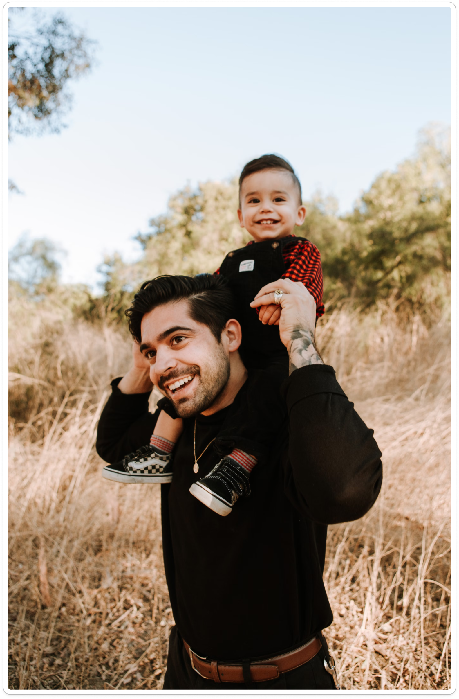

Noah – primær målgruppe

Far til Oscar (2), Agnes (6) og Mads (12)

36 år

**Segmenter**:   
80% De samvittighedsfulde familier  
20% Natur- og friluftsturisterne

**User stories:**

* Som far i ferie vil jeg gerne bruge så lidt tid som muligt på at finde ting vi kan lave sammen.
* Som familie på et budget vil vi gerne kunne se aktiviteter og priser på et samlet sted og evt. kunne booke det som samlepakke
* Som en far til en 12 og en 6-årig vil jeg gerne kunne se aktiviteter, der passer til begge børn.
* Som far vil jeg gerne kunne tjekke hvilke begivenheder der er i den uge vi er på ferie i Sønderborg, så vi kan få nogle gode oplevelser.

**Jobs**:  
Finde inspiration  
Planlægge ture  
Sammenligne med andre muligheder  
Booke events og aktiviteter

**Gains:**

* En mere overskuelig rejse  
  Mere spændende oplevelser i et nyt land
* Finder den billigste mulighed. Finder hvad man helst vil / hvad der er bedst reviews af
* sikkerhed, mere afslappet ferie

**Pains:**

* skal booke alt enkeltvist
* der mangler tydelige links
* skal lede efter informationer på andre sider
* kan ikke straks se priserne
* Ved ikke, om det er egnet for børn

**says**:  
“Bare rolig børn, jeg finder de bedste oplevelser!”  
“Det skal nok blive sjovt”  
“Jeg har fundet de her gratis legepladser, var det noget?”

**thinks**:  
“Hvordan får jeg den mest overskuelige og afslappet ferie”  
“Er det underholdende nok for mine børn så de ikke bliver utilfredse?”  
“Har vi råd til det?”

**does**:  
Søger efter de oplevelser med de bedste reviews & mest økonomiske oplevelser

**feels**:  
Jeg er usikker på om jeg kan finde de bedste oplevelser i området jeg skal til.  
Jeg føler mig presset økonomisk.

Agnes og Mads – sekundær målgruppe

6 og 12 år

**Segmenter**:   
90% De samvittighedsfulde familier  
10% Livsnyder

**User stories:**

* Som barn vil jeg gerne se om andre børn syntes aktiviteterne er sjove så jeg kan bedømme om det er noget jeg vil med til
* Som barn vil jeg gerne se hvordan aktiviteterne ser ud så jeg kan bedømme om det er sjovt
* Som barn vil jeg gerne have noget lækkert at spise på de steder vi besøger så at jeg har mere lyst til at komme med.

**Jobs**:  
Have det sjovt  
Få en god oplevelse  
Lære noget  
(danne venskaber)

**Gains:**

* En mere overskuelig rejse  
  Mere spændende oplevelser i et nyt land
* Finder den billigste mulighed. Finder hvad man helst vil / hvad der er bedst reviews af
* sikkerhed, mere afslappet ferie

**Pains:**

* Det er kedeligt
* Det tager alt for lang tid
* Informationer er ikke på børnehøjde
* Kan ikke være med i beslutningsprocessen

**say**:  
“mor jeg vil også se hvad vi skal lave!”  
“kan vi ikke lave flere ting på en dag?”  
“det gider jeg ikke far, det ser da kedeligt ud!”  
“jeg vil ikke lave baby ting!”

**think**:  
“hvad kan vi så lave der?”  
“Kan jeg få pølse der?”  
“er der også andre børn, som jeg kan lege med?”  
“hvad så hvis jeg keder mig?”

**do**:  
bliver utålmodig  
skriger  
prøver at tage computeren

**feel**:  
trist fordi jeg selv vil bestemme  
skuffet hvis vi ikke laver det jeg har lyst til  
jeg er sulten.  
glæde når vi har en super fed dag sammen



### Konklusion – hvad er der brug for?

Forældrene har behov for at kunne se de vigtigste informationer uden at skulle lede længe efter dem (fx priser, åbningstider, egnet til netop deres børn). De skal være sikker på at de træffer gode valg og kunne se lignende ting på en side, så de kan have en afslappet ferie.

Børn har primært fokus på autonomi, at være med i beslutninger, specielt for at være sikker på at ferien også bliver noget de kan være med til.  
De har desuden fokus på at de vil have en sjov oplevelse og at de ikke keder sig.

## projektets mål

* **Projektets mål**: Her beskrives målene så specifik som muligt, så der ikke opstår misforståelser mellem kunden og designerne. Disse mål er også med til at definere hvorvidt projektet har været en succes. Hvis målene er for brede og ukonkrete, så kan man konkludere at projektet er udført, men ikke hvorvidt det har været en succes.
  + Beskriv det overordnede mål med projektet (i brede termer)
  + Beskriv nogle mere konkrete og målbare mål

Projektets mål er at opdatere og redesigne hjemmesiden, så den bliver mere moderne og interaktiv. Der skal lægges mere fokus på målgruppen ”de samvittighedsfulde familier”. I den forbindelse skal siden kunne tilbyde en god gæsteservice til familier, der allerede er i området.

Gæsteservicen kan betragtes som brugervenlighed, som indeholder en nem navigation, nem og hurtig tilgang til alle relevante informationer og et passende design til målgruppen. Familier skal nem kunne finde og vælge oplevelser, der passer til dem, være i stand til at booke disse oplevelser og dermed kunne planlægge deres dage med sjov og uden problemer.

# Produkt

## inspiration

Hvad inspirerede os mest og hvorfor?

* Søgte især på dribbble og pinterest
* I figur 1 kan ses det, der inspirerede os mest.
* En hero section med en image slider, som viser kategorierne
* Hvorfor?
  + Meget moderne og interaktiv
  + Visceral emotional design: hero section er det første indtryk -> hvad føler folk, når de kommer på siden? -> naturbilleder adresserer os på en meget dyb level, de skaber glade -> perfekt for vores hjemmeside (kunne også godt skrives under design beslutninger i stedet for)
  + Visualisering af fx menu, i stedet for kun at have text
  + Skaber motivation til at blive på siden

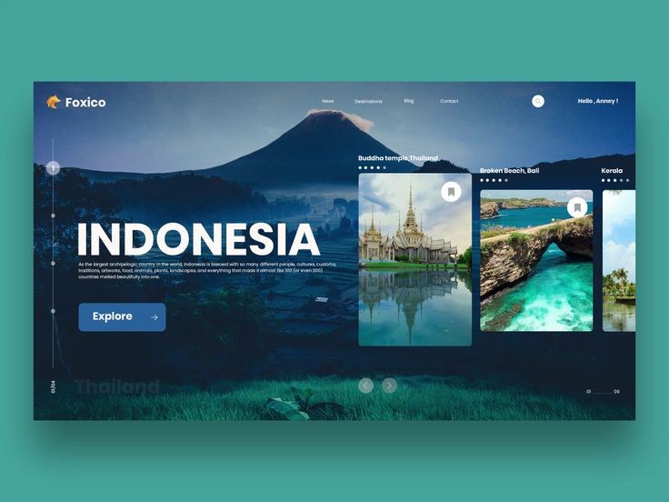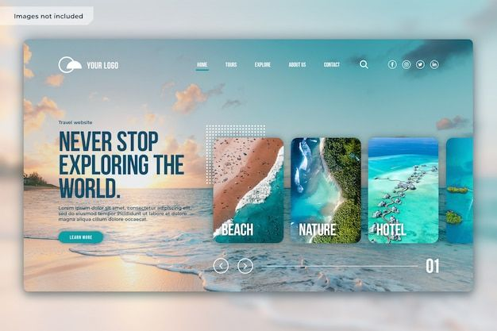

Figur 1 - Inspiration

## idéudvikling

* Har anvendt Double Diamond:
  + Fase 1 (diverging): eftersom DSSJ allerede har lavet ret meget research ift målgrupper, brugernes behov osv, kunne vi benytte os deres research (Kilder: Saras oplæg + de 6 segmenter), som havde et ret bredt fokus. -> forstod brugeren
  + Fase 2 (converging): sæt fokus: definerede vores målgrupper, skrev user stories, empathy maps og VPCs
  + Fase 3 (diverging): stor ideation fase, hvor vi benyttede os (hvad fanden hedder den der metode?!), idéer i mange forskellige retninger, bare alt vi kunne komme i tanke om
  + Fase 4 (converging): reflektere vores idéer, sortere dem efter ”must-have, nice-to-have, nice men urealistisk, nope” -> prioritere idéer, sæt fokus på en retning 🡪 lave en koncept
* Wireframing
* I løbet af designprocressen revurderede vi konceptet og tilpassede det det vi har lært i designfasen (måske navne det her under ”problemløsning” i stedet for?
* Billede af idégenerering (post-its) og nogle wireframes

## problemløsning

Problem: Hvordan kan siden for Sønderborg opdateres og redesignes, så at den bliver mere interaktiv og moderne, tilgodeser børnefamiliernes behov mens de er på ferie, inspirerer til at booke aktiviteter og skaber en kontakt mellem foreningen og besøgende?

* Eftersom forældre er vores primære og børn vores sekundære målgruppe, skulle siden adressere begge grupper, og samtidig ikke glemme de andre segmenter og målgrupper.

### Filter sektion

Lige nu er det svært for familier at se, hvilke oplevelser der er egnet til familier og især til netop deres familie. For at lægge større fokus på forældrene, har vi oprettet in filterfunktion, som både forældre og folk uden børn kan bruge. Sektionen indeholder bl.a. filter til børnenes alder, så der kun bliver vist oplevelser, der kan laves med hele familien. Hvis familien har en hund eller er afhængig af at kunne bevæge sig med en børnevogn, kan man vælge det i sektionen.

Filtrene giver desuden muligheden for at søge oplevelser, der forgår eller er tilgængelig i de uger, besøgere er i området.

Hvis man ikke har børn, så kan man sagtens kun bruge de filter, man har brug for.

Billedet filtersektion

### Mærker på aktiviteterne

* Husk: er der også, når man ikke har valgt noget, bare for overskuelighedens skyld ☺

Billedet

### Børneunivers

Billedet header (menupunkt) og evtl. Øen?

## udforskning: fra varianter til prototyper

## design principper

### Similarity

### Proximity

### Common Region

## crap-principle

### Contrast

### Repetition

### Alignment

## ux-laws

### Hick’s Law

´

### Jacob’s Law

# kode

## bem

## semantisk html

## css

### Pseudoclass og Descendant

### Tekstformatering

### Display modes

### Position

### Transition & Transform

### Keyframes animation

### Media queries

### Container queries

## Javascript

# konklusion

# Litteraturliste

Destination Sønderjylland (2020). *De bedste ferieoplevelser skaber vi sammen. Turismestrategi 2020-2025.*

<https://indd.adobe.com/view/e33d7d3e-714d-411c-81c9-c9ed54853c70>

07.05.2024

# Bilag